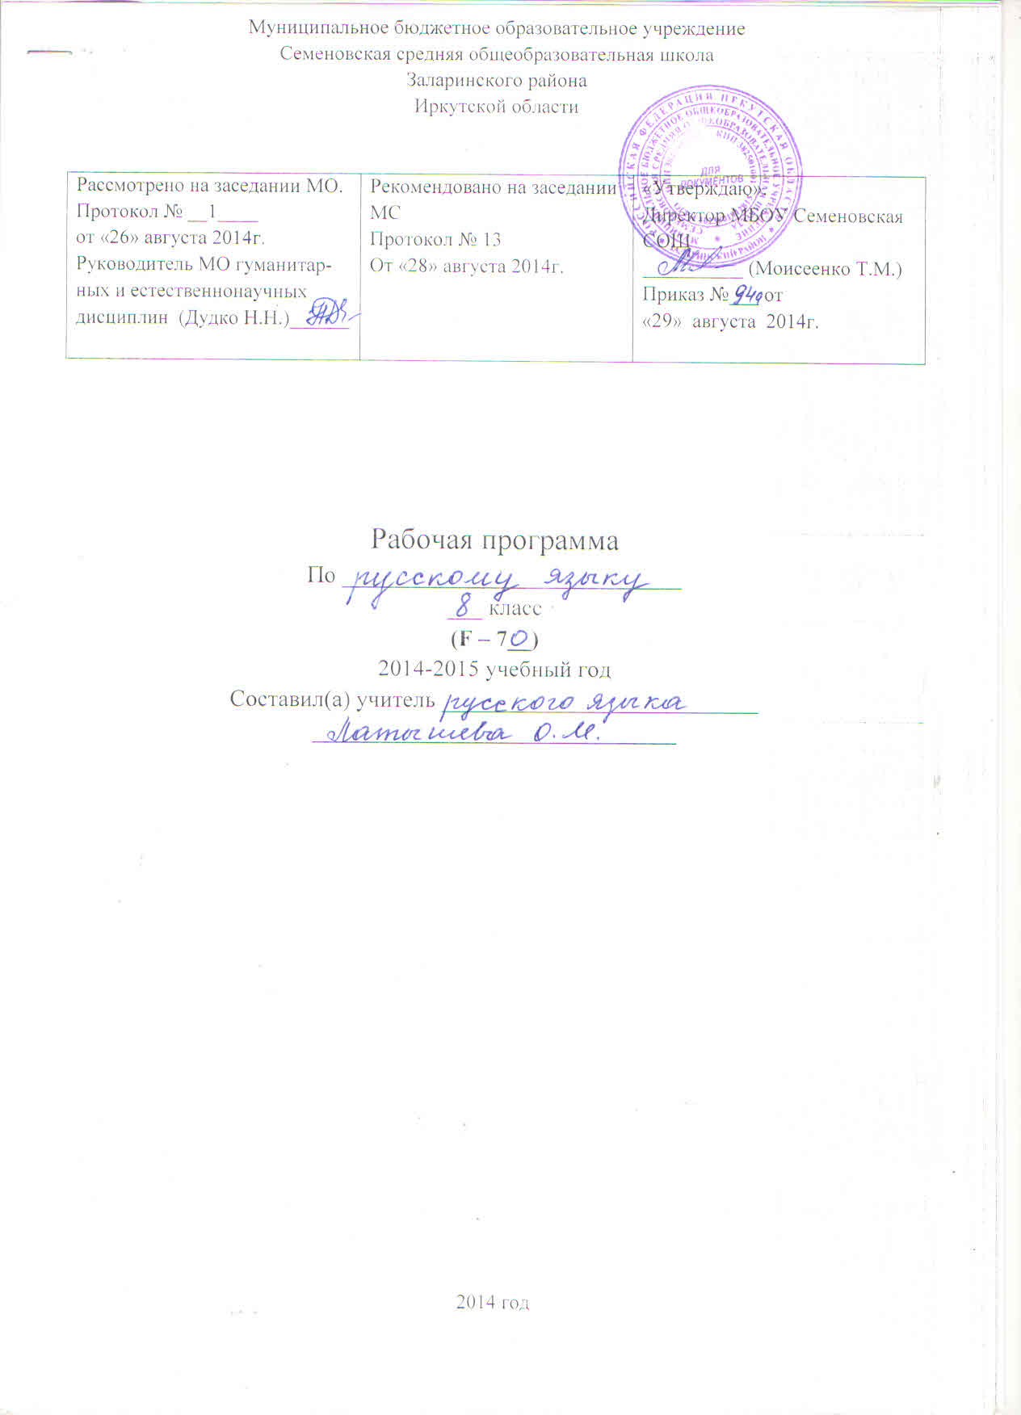

Пояснительная записка
Письменная речь-это сложный психический процесс. Способы возникновения и развития письма с самого начала выступают как осознанные действия, и только постепенно письмо автоматизируется и превращается в отработанный навык. Этим оно отличается от устной речи, формирующейся непроизвольно и протекающей автоматически. На ранних этапах овладения письмом каждая отдельная операция является изолированным, осознанным действием, написание слова распадается для ребенка на ряд задач: выделить звук, запомнить его, обозначить его соответствующей буквой, запомнить ее, написать. По мере развития навыков письма психологическая структура его меняется. Отдельные операции выпадают из-под контроля сознания, автоматизируются, объединяются и превращаются в моторный навык, обеспечивающий в дальнейшем сложную психическую деятельность - письменную речь.
Письменная речь-«алгебра речи, наиболее трудная и сложная форма намеренной и сознательной речевой деятельности».( Выготский Л.С.)
Письменная речь достаточно сложна по своему содержанию и не формируется в полном объеме у детей, имеющих выраженную умственную отсталость.
За основу приблизительно разработанных материалов программ по предмету «Письмо» в 8 классе были взяты исследования ведущих ученых в этой области М.Ф.Гнездилова, В.В.Воронковой, В.Г.Петровой, А.К.Аксеновой ,в которых дается научно-обоснованная система обучения грамоте детей, имеющих легкую степень умственной отсталости. Применительно к детям с выраженной умственной отсталостью этот подход был изменен и скоординирован, с учетом особенностей их личностного развития.
Содержание обучения письму детей с нарушением интеллекта строился на принципах коммуникативного подхода, который направлен на развитие контекстной устной и письменной речи. Коммуникативный подход соответствует специфическим особенностям интеллектуальной деятельности учащихся, которым трудно освоить логику построения языка на основе анализа, запоминания и воспроизведения грамматических правил и категорий. Изучение языка в контексте монологической, диалогической и других видов речи, расширение разговорной, деловой, литературной лексики на уроках письма позволяет преодолеть характерный для учащихся речевой негативизм, стереотипность, бедность оборотов речи.

Рабочая программа построена по концентрическому принципу. Распределение материала в программе обеспечивает постепенность перехода от легкого к более сложному, что дает возможность повторять и закреплять полученные знания в течение учебного года, переходя в прочные умения и навыки, а далее дополнять их новыми сведениями.
Обучение русскому языку носит элементарно-практический характер, тесно связано с жизнью и профессионально-трудовой подготовкой учащихся, с другими учебными предметами.
Рабочая программа по учебному предмету «Письмо» - 8 класс составлена на основании следующих нормативно-правовых документов:
- Программы специальных (коррекционных) образовательных учреждений 8 вида 5 – 9 классы под редакцией И. М. Бгажноковой (раздел Русский язык: авторы А.К. Аксёнова, Н.Г. Галунчикова, С. Ю. Ильина, Э.В. Якубовская). – М.:Просвещение, 2010.
- Программа социальной реабилитации детей – инвалидов 13-17 лет, проживающих в условиях детских домов-интернатов 5 -9 классы. Авторы:Л.Б. Баряева, Е.Д Худенко. – М.: АНМЦ «Развитие и коррекция», 2008.
- Программы обучения глубоко умственно отсталых детей. – Москва, 1984 г.
По программе специальных (коррекционных) классов 8 вида для детей с ограниченными возможностями здоровья на русский язык в 8 классе отведено 4 часа, но так как учащиеся - 70 обучаются интегрировано в общеобразовательных классах, где на русский язык выделено 3 часа, то и данная рабочая программа составлена на 3 часа.
Цель: создать условия для успешного овладения учащимися того уровня образовательных умений и навыков по письму, который необходим для социальной адаптации и реабилитации в обществе.
Задачи:
- Повышать уровень общего развития учащихся;
- Учить правильно и осмысленно читать;
- Вырабатывать навык аккуратного, разборчивого и грамотного письма;
- Учить правильно и последовательно излагать свои мысли в устной и письменной форме;
- Развивать устную и письменную речь учащихся как средство общения, как способ коррекции их мыслительной деятельности;
- Формировать навыки грамотного письма на основе изучения элементарного курса грамматики;
- Формировать нравственные качества личности.
Специфика дисциплины заключается в коррекции речи и мышления школьников с умеренной и выраженной умственной отсталостью, являющаяся составной частью учебного процесса и решается при формировании у них знаний, умений и навыков устной и письменной речи.
Основной формой организации учебного процесса по предмету «Письмо» является урок.
Требования к уровню подготовки учащихся:
- анализировать слова по звуковому составу;
- различать свистящие, шипящие и аффрикаты;
- распространять предложения по вопросам учителя;
- писать небольшие по объёму зрительные и слуховые диктанты;
- писать по образцу заявление на работу.

Содержание курса
Предложение.(6 часов) Простые и сложные предложения. Союзы в простом и сложном предложении. Знаки препинания. Использование простых и сложных предложений.
Состав слова (9 час). Однокоренные слова, разбор слова по составу. Подбор однокоренных слов.
Непроверяемые безударные гласные. Сложные слова с соединительной гласной. Образование слов с помощью приставок и суффиксов.
Морфология (6 час.) Различные части речи: имя существительное, имя прилагательное, глагол, местоимение. Различные части речи в текстах разного типа.
Имя существительное (11 час.) Значение в речи. Использование существительных в качестве образных средств языка. Правописание падежных окончаний имён существительных ед. числа. Правописание имён существительных ед. и мн. числа с шипящей на конце.
Имя прилагательное (11 час) Значение в речи. Основные грамматические признаки имён прилагательных. Правописание падежных окончаний имён прилагательных. Склонение имён прилагательных во множ. числе. Употребление имён прилагательных в прямом и переносном значении.
Местоимение (10 час) Значение местоимений в речи. Основные признаки местоимений. Род местоимений 3-го лица ед. числа. Правильное употребление местоимений. Устранение речевых недочётов при употреблении местоимений в тексте.
Глагол (11 час.) Основные признаки глагола. Значение в речи. Неопределённая форма глагола. Употребление однокоренных глаголов с различными приставками. Понятие о 1 и 2 спряжении глагола.
Наречие (10 час) Роль наречия в речи. Употребление наречий для связки предложений в тексте. Словосочетание (гл.+ нар.) Образование наречий от прилагательных.
Имя числительное (10 час.) Значение в речи. Правописание числительных от5 до 20, от 50 до 80, от 100 до 900. Правописание составных числительных. Употребление числительных в деловых бумагах.
Предложение (10 час.) Предложения простые и сложные. Сложные предложения с сочинительными и подчинительными союзами. Составление простых и сложных предложений для оформления деловых бумаг.
Уроки развития речи – 8 часов.

Календарно – тематическое планирование

Русский язык

№ | № в теме |  |  | Тема урока |  | Дата по плану |  |  | Дата  факт.
 | Предложение (6 ч)
1 | 1 |  |  | Простое и сложное предложение. |  | 1. 09
2 | 2 |  |  | Сравнение простого и сложного предложения |  | 4. 09
3 | 3 |  |  | Союзы И, А, Но в простом и сложном предложении. Знаки препинания. |  | 5. 09
4 | 4 |  |  | Нахождение простых и сложных предложений в тексте. |  | 8. 09
5 | 5 |  |  | Р/Р Использование простых и сложных предложений в структуре текста. |  | 11. 09
6 | 6 |  |  | Отражение в тексте темы и идеи, средств связи, образных слов и выражений. |  | 12. 09
 | Состав слова (9 ч)
7 | 1 |  |  | Однокоренные слова. |  | 15. 09
8 | 2 |  |  | Подбор однокоренных слов, относящихся к разным частям речи. Разбор по составу. |  | 18. 09
9 | 3 |  |  | Систематизация орфографических правил. Способы проверки. Запоминание непроверяемых безударных гласных. |  | 19. 09
10 | 4 |  |  | Сложные слова с соединительной гласной и без неё. |  | 22. 09
11 | 5 |  |  | Р/Р Предварительный анализ текста |  | 25. 09
12 | 6 |  |  | Свободный диктант по тексту повествовательного характера . |  | 26. 09
13 | 7 |  |  | Образование разных слов с помощью одних и тех же приставок и суффиксов. |  | 29. 09
14 | 8 |  |  | Р/Р Составление рассказа. |  | 2. 10
15 | 9 |  |  | Использование в тексте слов с оценочными суффиксами. |  | 3. 10
 | Морфология (6 ч)
16 | 1 |  |  | Имя существительное, имя прилагательное. |  | 6. 10
17 | 2 |  |  | Глагол, местоимение как части речи. |  | 9. 10
18 | 3 |  |  | Упражнения в составлении различных словосочетаний с предлогогом. |  | 10. 10
19 | 4 |  |  | Словосочетания без предлога. |  | 13. 10
20 | 5 |  |  | Наблюдение за различными частями речи в текстах. |  | 16. 10
21 | 6 |  |  | Тексты разного типа. |  | 17. 10
 | Имя существительное (11 ч)
22 | 1 |  |  | Имя существительное. Значение в речи. |  | 20.10
23 | 2 |  | Анализ имен существительных с опорой на таблицу. |  | 23. 10
24 | 3 |  | Использование существительных в качестве образных средств языка . |  | 24. 10
25 | 4 |  | Текстовые синонимы. |  | 27. 10
26 | 5 |  | Правописание падежных окончаний существительных ед. и мн. числа. Проверка безударных окончаний. |  | 30 10
27 | 6 |  | Составление словосочетаний сущ-х во мн.числе с другими словами. |  | 31 10
28 | 7 |  | Р/Р Составление устного рассказа по опорным словам. |  | 10. 11
29 | 8 |  | Письменный рассказ по словосочетаниям. |  | 13. 11
30 | 9 |  | Диктант |  | 14. 11
31 | 10 |  | Правописание сущ-х ед. с шипящей на конце. |  | 17. 11
32 | 11 |  | Существительные мн. числа с шипящей на конце.. |  | 20 11
 | Имя прилагательное (11 ч)
33 | 1 |  | Имя прилагательное. |  | 21. 11
34 | 2 |  | Значение прилагательных в речи. |  | 24. 11
35 | 3 |  | Основные грамматические признаки прилагательного. Согласование прилагательного с сущ-ми. |  | 27. 11
36 | 4 |  | Правописание падежных окончаний прилагательных |  | 28. 11
37 | 5 |  | Согласование прил-го с существительными в роде, числе, падеже. |  | 1. 12
38 | 6 |  | Правописание падежных окончаний имен прилагательных. |  | 4. 12
39 | 7 |  | Склонение прилагательных во мн.числе. |  | 5. 12
40 | 8 |  | Употребление прил-х в прямом значении. |  | 8. 12
41 | 9 |  | Прилагательные в переносном значении. |  | 11. 12
42 | 10 |  | Р/Р Составление текста, характеризующего предметы по сходным признакам. |  | 12. 12
43 | 11 |  | Составление текста, характеризующего предметы по противоположным признакам. |  | 15. 12
 | Местоимение (10 ч)
44 | 1 |  | Местоимение как часть речи. |  | 18. 12
45 | 2 |  | Значение местоимений в речи. |  | 19. 12
46 | 3 |  | Основные грамматические признаки местоимений. |  | 22. 12
47 | 4 |  | Местоимения 1 и 2 лица. |  | 25. 12
48 | 5 |  | Род местоимений 3-го лица ед.числа. |  | 26. 12
49 | 6 |  | Правильное употребление местоимений в тексте. |  | 12. 01
50 | 7 |  | Р/Р Признаки текста-рассуждения. |  | 13. 01
51 |  | 8 | Составление текста-рассуждения о прочитанной книге. |  | 16. 01
52 |  | 9 | Устранение речевых недочетов при употреблении местоимений в тексте. |  | 19. 01
53 |  | 10 | Диктант с грамматическим заданием. |  | 21. 01
 |  | Глагол (11 ч)
54 |  | 1 | Глагол. Значение в речи. Основные грамматические признаки. |  | 23. 01
55 |  | 2 | Неопределенная форма глагола. |  | 26. 01
56 |  | 3 | -Тся и –ться в глаголах. |  | 29. 01
57 |  | 4 | Употребление однокоренных глаголов с различными приставками. |  | 30. 01
58 |  | 5 | Понятие о 1 спряжении глагола. |  | 2. 02
59 |  | 6 | 2 спряжение глагола.. |  | 5. 02
60 |  | 7 | Написание глаголов 2-го лица ед.ч. |  | 6. 02
61 |  | 8 | Упражнения в выборе глагольной лексики для художественного описания предмета, места, пейзажа. |  | 9. 02
62 |  | 9 | Диктант |  | 12. 02
63 |  | 10 | Р/Р Изложение по небольшому отрывку из литературного текста. |  | 13. 02
64 |  | 11 | Анализ работ, работа над ошибками. |  | 16. 02
 |  | Наречие(10 ч)
65 |  | 1 | Наречие как часть речи. |  | 20. 02
66 |  | 2 | . Роль наречий в речи. |  | 21. 02
67 |  | 3 | Образование наречий от прилагательного. |  | 27. 02
68 | 4 |  | Грамматические признаки наречий. |  | 28. 02
69 | 5 |  | Словосочетание (гл. + нар.) |  | 2. 03
70 | 6 |  | Составление словосочетаний. |  | 6. 03
71 | 7 |  | Употребление наречий. |  |  |  | 7. 03
72 | 8 |  | Наречия, служащие для связи предложений в тексте. |  |  |  | 13. 03
73 | 9 |  | Р/РАнализ текста – рассуждения. |  | 14. 03
74 | 10 |  | Изложение с элементами рассуждения. |  | 16. 03
 | 1Имя числительное (10 ч)
75 | 1 |  | Имя числительное. Значение в речи. |  | 20. 03
76 | 2 |  | Случаи употребления в устной и письменной речи. |  | 21. 03
77 | 3 |  | Правописание числительных от 5 до 20, 30. |  | 3. 04
78 | 4 |  | Числительные от 50 до 80; от 100 до 900. |  | 4. 04
79 | 5 |  | Правописание простых числительных. |  | 6. 04
80 | 6 |  | Правописание составных числительных. |  | 1 |  | 0. 04
81 | 7 |  | Употребление числительных в речи. |  | 1 |  | 1. 04
82 | 8 |  | Употребление числительных в деловых бумагах. |  | 13. 04
83 | 9 |  | Р\Р Подготовка к сочинению. |  | 17. 04
84 | 10 |  | Сочинение на материале урока чтения. |  | 18. 04
 | Предложение (10 ч)
85 | 1 |  | Простое предложение. |  | 20. 04
86 | 2 |  | Сложное предложение. |  | 24. 04
87 | 3 |  | Простое предложение с союзами. |  | 25. 04
88 | 4 |  | Сложное предложение с сочинительными союзами. |  | 27. 04
89 | 5 |  | Простое предложение с подчинительными союзами. |  | 4. 05
90 | 6 |  | Составление сложных предложений для рассуждения о чем-либо. |  | 8. 05
91 | 7 |  | Составление простых и сложных предложений для последующего составления рассказа. |  | 11. 05
92 | 8 |  | Составление простых и сложных предложений для оформления деловых бумаг. |  | 15. 05
93 | 9 |  | Диктант. |  | 16. 05
94 | 10 |  | Р/Р Написание заявления. |  | 18. 05
 | Повторение (8 ч)
95 | 1 |  | Предложение. |  | 22. 05
96 | 2 |  | Простые и сложные предложения. |  | 23. 05
97 | 3 |  | Состав слова. |  | 25. 05
98 | 4 |  | Разбор слова по составу. |  | 26. 05
99- | 5 |  | Морфология. |  | 27. 05
100, | 6 |  | Морфологический разбор существительных. прилагательных. |  | 28. 05
101 | 7 |  | Морфологический разбор глагола. |  | 29. 05
102 | 8 |  | Итоговый урок. |  | 30. 05

Список литературы.
Аксенова А.К. Методика обучения русскому языку в коррекционной школе. – М.: Владос, 2002.
Аксенова А.К. Русский язык. – М.:Просвещение, 2005.
Аргинская И.И., Дмитриева Н.Я. Обучаем по системе Занкова. – М.: Просвещение, 1991.
Глинка Г.А. Буду говорить, читать, писать правильно. – Спб: Питер Пресс, 1996.
Горичева В.С. Куклы. – Ярославль: «Академия развития», 1999.
Гончарова Е.Л. Программа целенаправленного формирования читательской деятельности у детей с глубоким нарушением зрения и слуха. – Дефектология. – 1996. - №5. – с.47-58.
Гончарова Е.Л. Методика оценки сформированности компонентов читательской деятельности у детей с различными нарушениями в развитии. – Дефектология. – 2001. - №3. – с. 81-86.
Дети с нарушениями умственного развития. Мастюкова Е.М., Певзнер М.С., Пермякова В.А. – Иркутск: изд-во ИГПУ, 1992.
Долгих Л.Ю. условия развития мотивационного уровня речепорождения учащихся специальной (коррекционной) школы 8 вида. – Иркутск: изд-во ИГПУ, 2002.

